**Java Web开发**

**实验三**

**作业报告**

|  |  |
| --- | --- |
| 学 院 | 计算机 |
| 所在系 班 级 | 2017软件工程系10班 |
| 学 号 姓 名 | 06170718吴尚泽 |
| 指 导 教 师 | 罗永升 |
| 完 成 时 间 | 2019年3月18日 |

# 实验题目

登录页面，提交用户名、密码，若用户名不为空字符串且长度在6-8位间，密码不为，空长度为6位，则登录成功，显示“***（用户名）登录成功！”，否则显示“***登录失败”。

# 分析与设计

设计一个登陆页面Login.jsp，一个登陆成功页面S.jsp，一个登陆失败页面F.jsp，例外设计一个可以判断若用户名不为空字符串且长度在6-8位间，密码不为，空长度为6位的servlet---login.java，满足则跳转到S.jsp，不满足则跳转到S.jsp.

# 关键源码（部分）

1. Login.jsp

<body size=8 bgcolor="#7fffd4">

<form action="Login.do" method="post">

用户名:<input type="text" name='username' size='25' maxlength='30'"><br/>

密 码:<input type="password" name='password' size='25' maxlength='30'"><br/>

<input type="submit" value="登陆">

</form>

</body>

2. S.jsp

<font size=6 >

<%request.setCharacterEncoding("utf-8");

String yourUsername = request.getParameter("username");

out.println("恭喜"+yourUsername+"登陆成功");

%>

</font>

3. F.jsp

<body bgcolor="#7fffd4">

<font size=6>

<p>对不起，登陆失败</p>

<a href="Login.jsp">返回注册页面</a>

</font>

</body>

4. login.java

response.setContentType("text/html;charset=utf-8");

String name = request.getParameter("username");

String pwd = request.getParameter("password");

if (name.length() >= 6 && name.length() <= 8 && name != null && name != "" && pwd.length() == 6) {

request.getRequestDispatcher("/S.jsp").forward(request, response);

} else {

request.getRequestDispatcher("/F.jsp").forward(request, response);

}

5. servlet配置

<servlet>

<servlet-name>login</servlet-name>

<servlet-class>com.Test2.login</servlet-class>

</servlet>

<servlet-mapping>

<servlet-name>login</servlet-name>

<url-pattern>/Login.do</url-pattern>

</servlet-mapping>

# 运行效果图

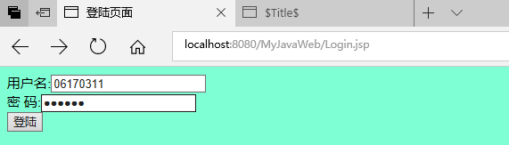

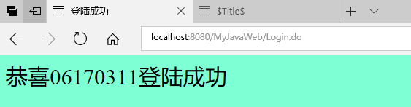

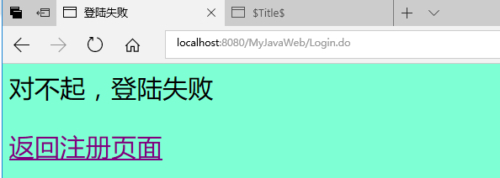

# 收获与问题

对servlet有更多的认识，期间在表单部分操作失误，把单引号输成双引号，导浪费了很多时间在检查servlet。